# C4.1 : Analyser les objectifs et les modalités d’organisation d’un projet

Pendant cette année scolaire, nous avons appris à ne pas foncer tête baissé dans un projet. Soit, dans le meilleur des cas, la finalité ne répond pas aux attentes, soit on se perd dans notre projet et on se démotive. Cela vaut surtout sur les projets de groupes.

Pour encadrer tout cela, nous avons étudié des outils utilisé dans le monde du travail comme le cahier des charges ou plus particulièrement dans le milieu du développement, comme les diagrammes de modélisation UML (« *Unified Modeling Language »*) qui est « *un langage de modélisation visuelle commun, et riche sémantiquement et syntaxiquement[1]* ».

Prenons le cas de notre projet « Staggers » écrit en Java. Nous avons produit, en début de projet, une ébauche de cahier des charges. Dans celui-ci, nous pouvions trouver les objectifs à accomplir concernant le développement de notre application :

Les objectifs de Staggers, sur l’application « Notion »

Pour la modélisation de notre base de données, nous avons créé un « diagramme de base de données ». Cela permet de mettre à plat ce dont on allait avoir besoin et de bien identifier les clés primaires et étrangères :

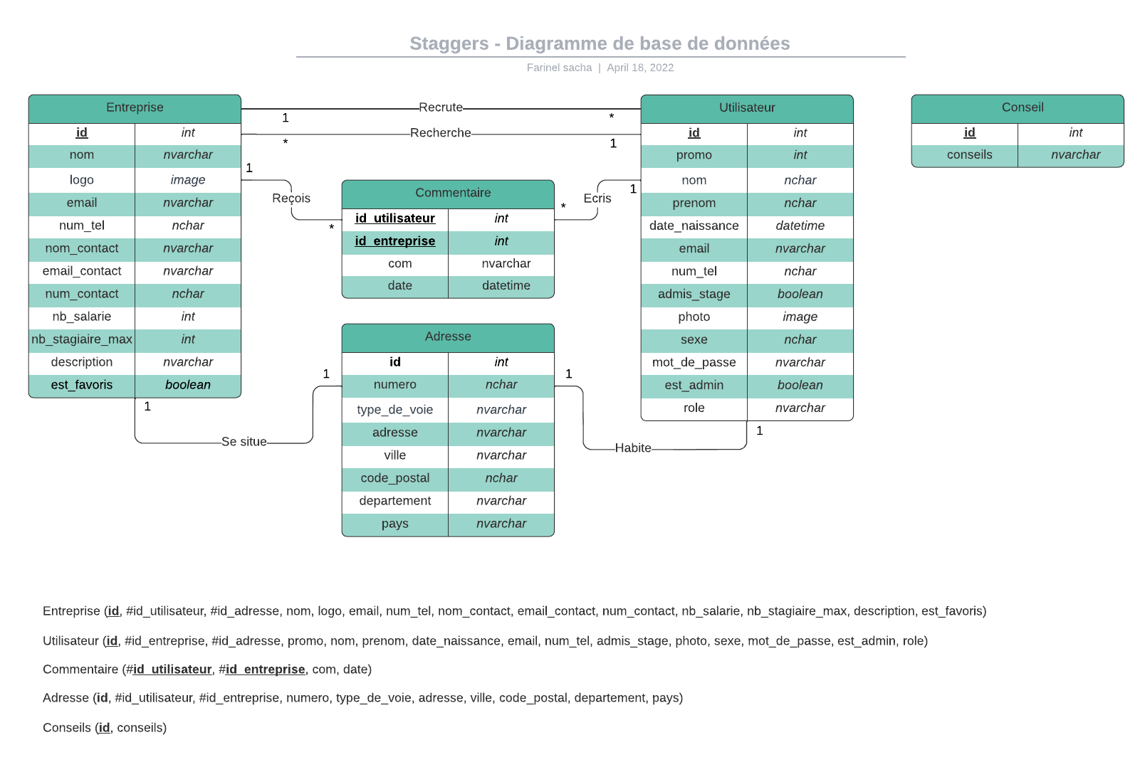

Diagramme de base de données fait avec lucidchart

Concernant les actions que pouvait faire un utilisateur sur notre application, nous avons créé un diagramme de cas d’utilisation. Cela nous a permis de voir les fonctionnalités nécessaires à développer :

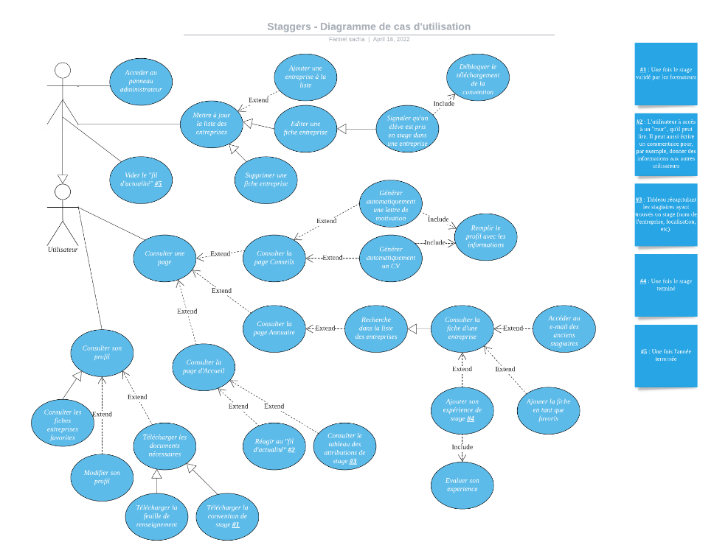

Diagramme de cas d’utilisation fait avec lucidchart

Pour nous représenter les enchaînements de vues et que tous les membres de l’équipe visualisent la même chose, nous avons créé une diagramme d’activités :

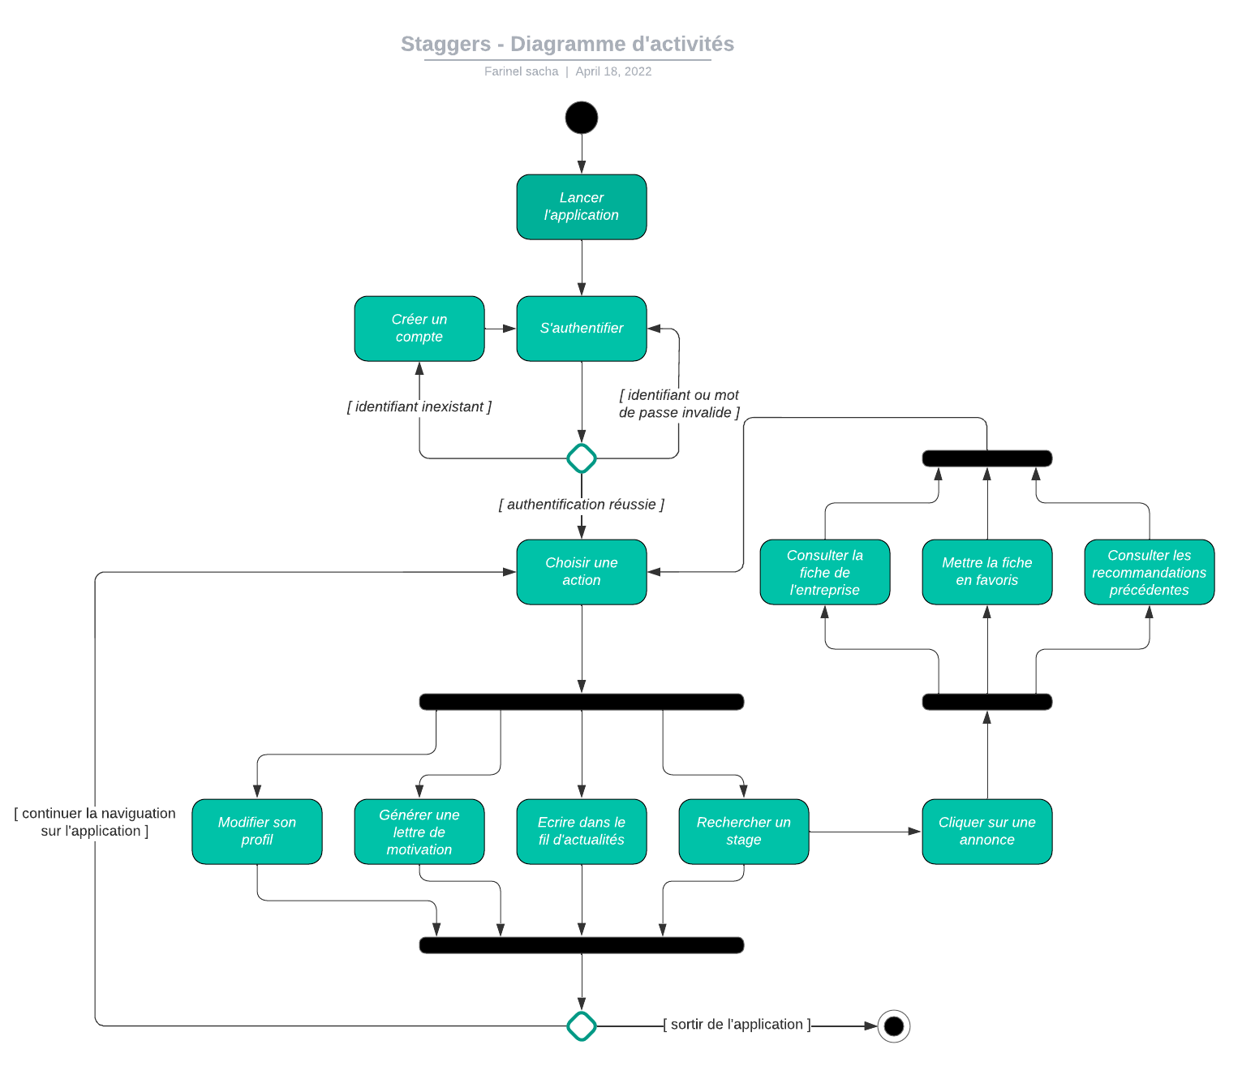

Diagramme d’activités fait avec lucidchart

Pour le transfert des documents entre les différentes personnes de l’équipe, nous avons créé un dossier « google drive ». Nous y stockions les diagrammes, les images, mais aussi les copies de la base de données.

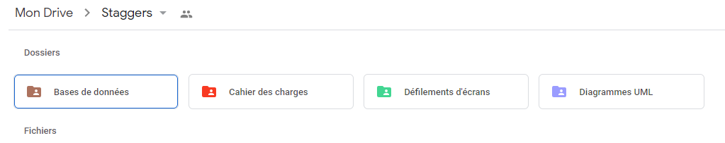

Pour la communication, un serveur sur l’application « Discord » a été créé pour l’occasion.

1. Définition de « UML », lucidchart.com